Dobór i adaptacja metodyki
System przetwarzania danych oparty na pojedynczym oraz współpracujących modelach LLM

1. O projekcie i produkcie

1.1. Krótki opis projektu
Projekt dotyczy stworzenia i badania efektywności systemu przetwarzania danych opartego na współpracujących modelach LLM (tzw. „Hive Mind”). Jego głównym celem jest sprawdzenie, czy grupa współdziałających agentów jest w stanie rozwiązywać złożone problemy matematyczne i logiczne lepiej niż pojedynczy model. Docelowymi odbiorcami są deweloperzy i badacze zajmujący się orkiestracją modeli językowych.

1.2. Krótki opis produktu
Produktem jest system „Hive Mind”, składający się z: agenta badawczego (Researcher), wyspecjalizowanych kalkulatorów (Calculators), agenta oceny wyników (Evaluator). System ma umożliwiać wspólne rozwiązywanie problemów przez wiele agentów oraz ocenę, czy takie podejście daje bardziej wiarygodne i dokładniejsze wyniki niż pojedynczy model — bez potrzeby jego dodatkowego trenowania.

2. Ocena według modelu uproszczonego
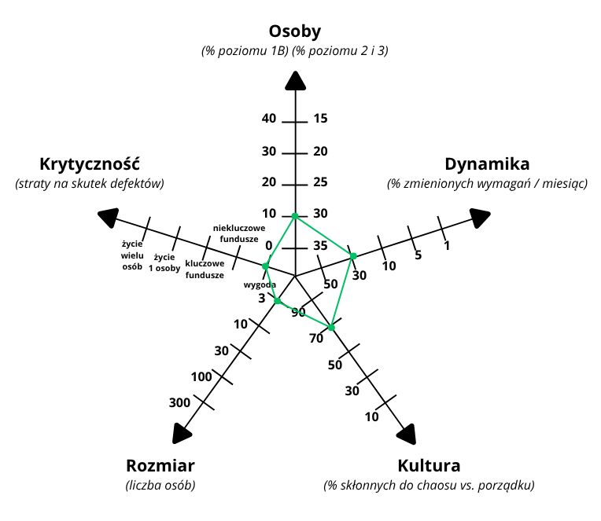

2.1. Rozmiar
Projekt realizowany jest przez bardzo mały zespół składający się z dwóch deweloperów oraz opiekuna projektu pełniącego funkcję konsultacyjną. Komunikacja odbywa się bezpośrednio, bez rozbudowanej struktury organizacyjnej.

2.2. Krytyczność
Projekt ma charakter:
- badawczy,
- edukacyjny,
- eksperymentalny.
Ewentualne błędy systemu:
- nie powodują zagrożenia życia,
- nie generują dużych strat finansowych,
- nie wpływają na infrastrukturę krytyczną.
Największą konsekwencją błędów mogą być:
- błędne wyniki eksperymentów,
- obniżenie jakości analiz,
- opóźnienie realizacji projektu.

2.3. Dynamika
Projekt dotyczy obszaru AI i systemów LLM, który charakteryzuje się dużą zmiennością. W trakcie projektu mogą pojawiać się:
- nowe pomysły eksperymentalne,
- zmiany architektury agentów,
- modyfikacje pipeline’u,
- zmiany strategii testowania,
- nowe modele lub parametry LLM.
Dodatkowo część wymagań jest doprecyzowywana dopiero podczas realizacji kolejnych sprintów.

2.4. Osoby
Członkowie zespołu posiadają:
- wiedzę programistyczną,
- doświadczenie akademickie związane z AI,
- umiejętność samodzielnego rozwiązywania problemów technicznych.
Projekt wymaga:
- eksperymentowania,
- samodzielnego uczenia się,
- elastycznego podejścia do problemów technicznych.

2.5. Kultura
Projekt realizowany jest w niewielkim zespole akademickim, bez rozbudowanej hierarchii organizacyjnej. Proces pracy jest stosunkowo elastyczny i nastawiony na:
- eksperymentowanie,
- iteracyjne ulepszanie produktu,
- szybkie reagowanie na problemy,
- adaptację wymagań.
Dokumentacja i procesy istnieją, ale są ograniczone do niezbędnego poziomu.

3. Ocena według zaadaptowanego modelu pełnego

3.1. Zastosowanie
Cecha | Metodyki zwinne | Metodyki klasyczne
Główne cele | szybka wartość, reakcja na  zmiany | przewidywalność, stabilność,  wysoka wiarygodność
Środowisko | niestabilne, szybkozmienne,  skupione na projekcie | stabilne, wolnozmienne,  skupione na projekcie i  organizacji

3.1.1. Główne cele
Projekt koncentruje się przede wszystkim na: szybkim eksperymentowaniu, iteracyjnym ulepszaniu rozwiązania, analizie wyników działania agentów LLM, reagowaniu na zmieniające się wymagania i wyniki badań. Najważniejsza jest możliwość szybkiego uzyskiwania kolejnych rezultatów i adaptacji systemu, a nie pełna przewidywalność harmonogramu.

3.1.2. Środowisko
Projekt realizowany jest w dynamicznym środowisku technologicznym związanym z: modelami LLM, systemami agentowymi, eksperymentalnymi metodami wnioskowania. Wymagania i rozwiązania mogą zmieniać się w trakcie projektu w zależności od wyników eksperymentów.

3.2. Zarządzanie
Cecha | Metodyki zwinne | Metodyki klasyczne
Komunikacja | niejawna, współdzielona  wiedza | jawna, udokumentowana  wiedza

3.2.1. Komunikacja
Komunikacja w projekcie: odbywa się bezpośrednio, bazuje głównie na współdzielonej wiedzy, nie wymaga rozbudowanej formalnej dokumentacji, jest szybka i nieformalna. Ze względu na niewielki rozmiar zespołu większość ustaleń realizowana jest podczas bieżących rozmów.

3.3. Techniczne
Cecha | Metodyki zwinne | Metodyki klasyczne
Wymagania | nieformalne historyjki i  przypadki testowe z  priorytetami,  nieprzewidywalne zmiany | sformalizowane wymagania,  proces, dojrzałość, interfejsy,  jakość, przewidywalna  ewolucja
Wytwarzanie | prosty projekt, krótkie  przyrosty, refaktoryzacja z  założenia możliwa i tania | szczegółowy projekt, dłuższe  przyrosty, refaktoryzacja  zakładana jako droga

3.3.1. Wymagania
Wymagania projektu: są częściowo nieformalne, ewoluują podczas realizacji projektu, są rozwijane iteracyjnie, wynikają z kolejnych eksperymentów. Backlog produktu jest aktualizowany wraz z rozwojem systemu.

3.3.2. Wytwarzanie
Rozwój systemu odbywa się: iteracyjnie, w krótkich przyrostach, z możliwością częstej refaktoryzacji, poprzez ciągłe ulepszanie architektury systemu. Projekt nie zakłada pełnego, szczegółowego projektu technicznego od początku.

3.4. Osoby
Cecha | Metodyki zwinne | Metodyki klasyczne
Klient | wyznaczone, dostępne na  miejscu osoby klasy CRACK | osoby klasy CRACK, nie  muszą być stale dostępne
Kultura | zadowolenie i moc poprzez  wiele stopni swobody  (skłonność do chaosu) | zadowolenie i moc poprzez  zestaw zasad i procedur  (skłonność do porządku)

3.4.1. Klient
Rolę klienta/interesariusza pełni opiekun projektu, który: pozostaje w regularnym kontakcie z zespołem, konsultuje postępy, pomaga doprecyzowywać kierunek projektu. Współpraca ma charakter częstych konsultacji.

3.4.2. Kultura
Kultura pracy: wspiera elastyczność, dopuszcza eksperymentowanie, pozwala na szybkie dostosowywanie procesu, opiera się bardziej na autonomii niż sztywnych procedurach. Dokumentacja i formalizacja istnieją, ale ograniczone są do niezbędnego poziomu.

4. Model dostarczania produktu końcowego projektu

4.1. Różne modele dostarczania

4.1.1. Jednorazowy
Model jednorazowy zakłada pełne dostarczenie produktu dopiero na końcu projektu.

4.1.2. Przyrostowy
Model przyrostowy polega na stopniowym budowaniu systemu poprzez kolejne przyrosty funkcjonalności. Każdy etap dostarcza działającą część produktu, która jest następnie rozwijana i rozszerzana w kolejnych iteracjach.

4.1.3. Ciągły
Model ciągłego dostarczania (Continuous Delivery) stosowany jest głównie w projektach produkcyjnych rozwijanych długoterminowo i wdrażanych regularnie do środowiska użytkownika.

4.2. Sugerowana metodyka
Na podstawie uproszczonego modelu Boehma i Turnera, pełnego modelu zaadaptowanego,
charakteru przyrostowego dostarczania produktu, najbardziej odpowiednim podejściem dla projektu jest model przyrostowy, czyli metodyka zwinna.

5. Metodyka i jej adaptacja

5.1. Podsumowanie sugestii metodyki z punktów 2, 3 i 4
Na podstawie wcześniejszych analiz (model uproszczony, model pełny oraz model dostarczania produktu) określono jednoznacznie dopasowanie projektu „Hive Mind” do metodyk lekkich (zwinnych). Projekt charakteryzuje się: niewielkim zespołem, wysoką dynamiką zmian wymagań, eksperymentalnym charakterem, iteracyjnym sposobem wytwarzania, potrzebą częstego testowania i adaptacji.

5.2. Wybór konkretnej metodyki
Najbardziej odpowiednią metodyką dla projektu jest: metodyka zwinna - Scrum z elementami Kanban. Scrum zapewnia iteracyjny rozwój w sprintach, natomiast Kanban wspiera kontrolę przepływu zadań i pracę z ograniczeniami WIP.

5.3. Elementy niepasujące do metodyki

5.3.1. Duża zmienność wymagań
Scrum zakłada względnie stabilny Sprint Backlog w trakcie sprintu, natomiast projekt AI: wymaga częstych zmian, reaguje na wyniki eksperymentów, może zmieniać priorytety w trakcie sprintu. W związku z tym wprowadzono adaptacje: dopuszczenie ograniczonych zmian backlogu w sprintach, stosowanie Kanban do zadań eksperymentalnych, traktowanie Sprint Backlog jako „żywego planu”.

5.3.2. Mały zespół
Scrum zakłada role (Scrum Master, Product Owner, Developers), co przy 2 osobach jest sztuczne. Jako adaptacje zastosowano: role łączone (rotacyjnie), brak formalnego Scrum Mastera, wspólne podejmowanie decyzji.

5.3.3. Brak klasycznego klienta biznesowego
Scrum zakłada aktywną rolę Product Ownera reprezentującego klienta biznesowego. W projekcie rolę interesariusza pełni opiekun projektu. Backlog konsultowany cyklicznie. Decyzje produktowe podejmowane wspólnie w zespole.

5.3.4. Zmienność architektury systemu
Scrum nie narzuca sposobu projektowania architektury, ale w praktyce wymaga stabilności przyrostów. Natomiast w projekcie architektura rozwijana iteracyjnie. Refaktoryzacja traktowana jako część sprintów. Brak “finalnej architektury” na początku projektu.

5.4. Jak adaptacja kompensuje niedopasowania
Zastosowane modyfikacje pozwalają:
- zachować elastyczność projektu badawczego,
- utrzymać strukturę sprintów (Scrum),
- kontrolować przepływ pracy (Kanban),
- umożliwić eksperymentowanie bez utraty organizacji pracy,
- dostosować metodykę do małego zespołu.

5.5. Podsumowanie
Projekt „Hive Mind” najlepiej realizować w oparciu o Scrum z elementami Kanban, ponieważ:
- Scrum zapewnia strukturę iteracyjnego rozwoju,
- Kanban wspiera zarządzanie przepływem zadań eksperymentalnych,
- adaptacje metodyki eliminują ograniczenia klasycznego Scrum,
- podejście to najlepiej odpowiada dynamicznemu i badawczemu charakterowi projektu AI.

